2019-2020 EĞİTİM ÖĞRETİM YILI
SARICAKAYA ORTAOKULU OKUL KIYAFETLERİ

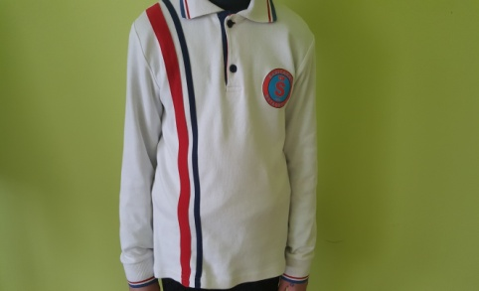 Uzun Kollu Forma
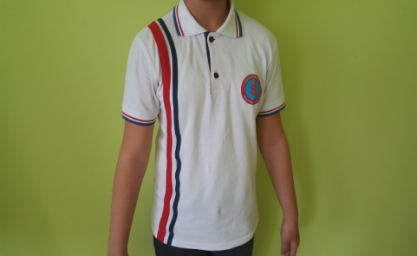 Kısa Kollu Forma

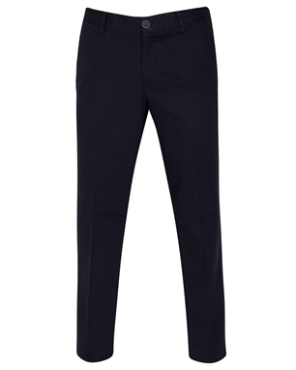 Kanvas Koyu Mavi ya da Lacivert Pantolon

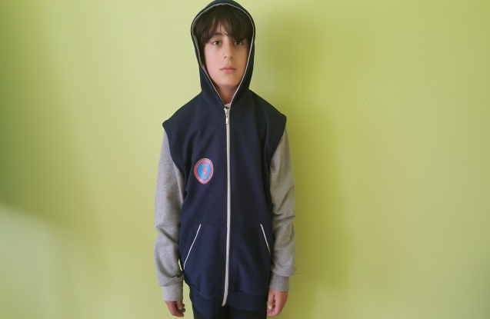 Kapşonlu Mont

